LANDKREIS NEUNKIRCHEN EPPELBORN REGIONAL

Eppelborner Bürgermeister zählt mit den Mädchen und Jungen der Kita Humes fleißig Schritte
ByRedaktion Saarnews
22. September 2020

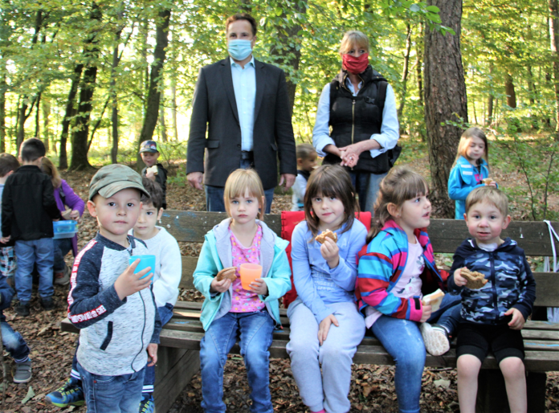
Am Dienstagmorgen ging es schon früh für Eppelborns Bürgermeister Andreas Feld raus aus dem Büro in die Natur. Treffpunkt war der Katholische Kindergarten „Maria Himmelfahrt“ in Humes. Dort wurde der Bürgermeister bereits von den Kindern, dem Team um Leiterin Iris Menzler, aber auch zahlreichen Eltern und Großeltern erwartet. Denn pünktlich um neun Uhr sollte sie losgehen, die gemeinsame Wanderung am Schützenhaus vorbei in den Wald. Mit ausreichend Abstand, aber auch mit Alltagsmasken, sorgten die Erwachsenen für die Sicherheit aller Teilnehmerinnen und Teilnehmer.
Zur diesjährigen Aktion „Zu Fuß zur Schule und in den Kindergarten“ hatte sich die Einrichtung in Humes ein umfangreiches Programm einfallen lassen. Plakate und Banner machen bereits am Eingang zum Gebäude auf die Aktion aufmerksam. Füße wurden angemalt und Fußabdrücke gestaltet. Gemeinsam mit den Eltern sind alle Kinder aufgerufen, eine Woche lang die Schritte zu zählen. Die Summe aller Schritte, erklärt Menzler, soll am Ende zeigen, wie aktiv die Kita im Rahmen der Aktionswoche war. Natürlich, verriet sie, werden die fleißigsten „Zu Fuß Geher“ am Ende auch mit Preisen belohnt.
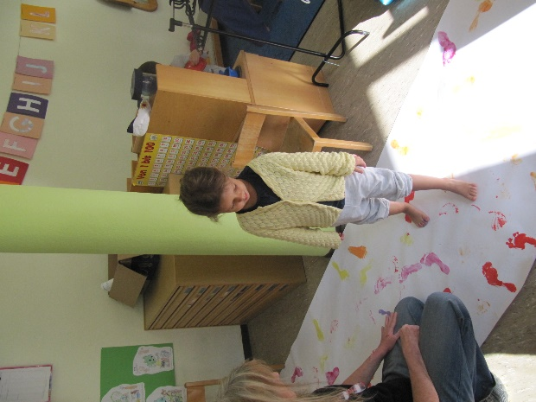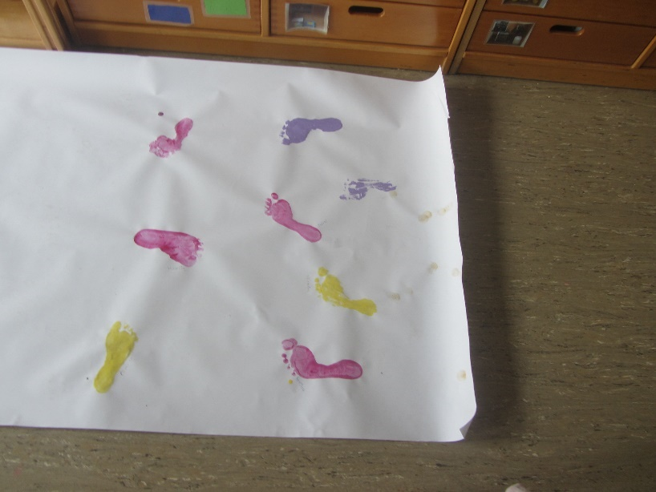
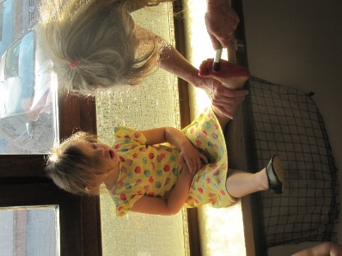
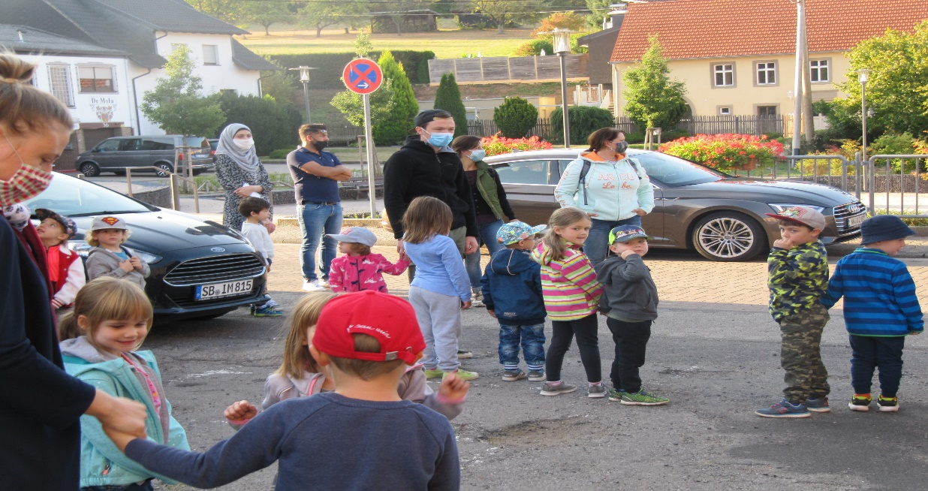
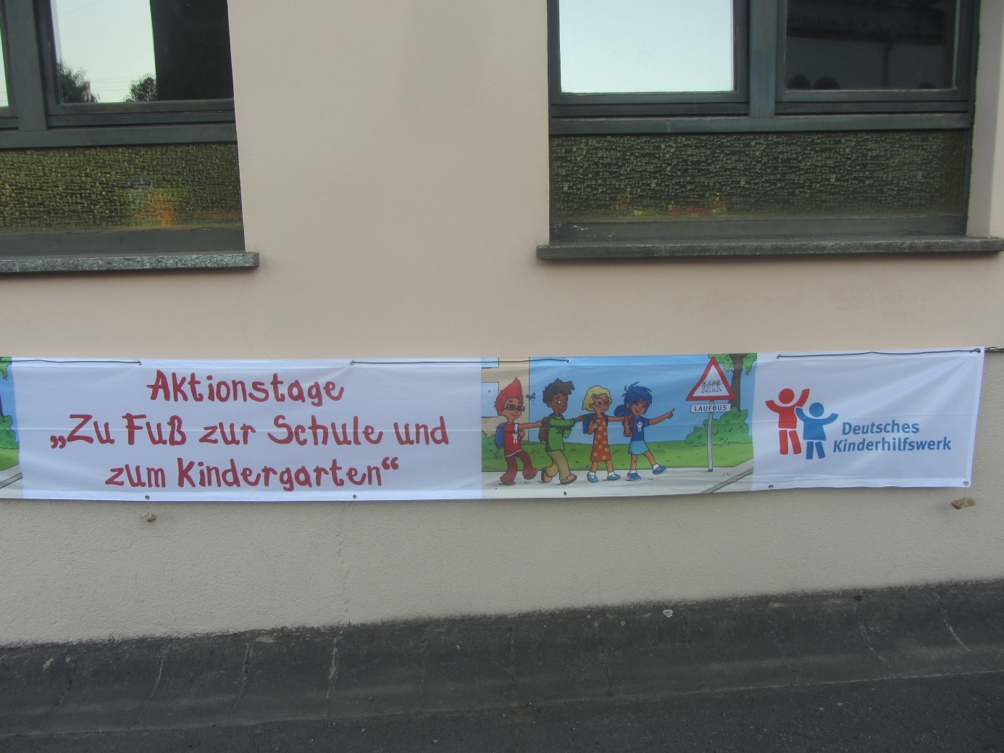

Bei der gemeinsamen Wanderung mit Bürgermeister Feld ging es erst einmal über den Zebrastreifen, dann den steilen Berg hinauf bis zum Schützenhaus und schließlich in den Wald. Gut 5.000 Schritte kamen da pro Teilnehmer mindestens zusammen. Am Ende hatten alle, selbst die Kleinsten, diese Anstrengung am frühen Morgen geschafft – zur Belohnung wartete im Wald ein kleines Picknick auf alle Kinder und Eltern.
„Ich habe mich sehr darüber gefreut, bei dieser Aktion zu Gast zu sein. Mein Dank geht an die Leiterin der Einrichtung, Iris Menzler und an das gesamte Team, die eine Aktionswoche rund um das Thema „Schritt für Schritt – Zu Fuß zur Schule und zum Kindergarten“ gestaltet haben. So lernen unsere Kinder sehr früh, wie wichtig Bewegung für den Körper, aber auch für die Umwelt ist. Während die Kinder spielerisch das zu Fuß gehen lernen, werden die Eltern sensibilisiert – eine sehr nachhaltige Aktion“, erklärte Bürgermeister Andreas Feld.
Hintergrund:Seit 1994 werden in Deutschland Zu-Fuß-zur-Schule-Aktivitäten durchgeführt, seit 2000 gibt es den jährlichen internationalen „I walk to school“-Tag. Im Saarland haben sich bei der Aktion des Deutschen Kinderhilfswerks im Kreis Neunkirchen die Kita Maria Himmelfahrt in Humes als einzige Einrichtung registriert, in Saarlouis nimmt die Grundschule Lisdorf an der Aktion teil.

